Arsitektur Sebuah Jaringan Telekomunikasi Rakyat

Onno W. Purbo

Pada saat tulisan ini di tulis, sedang terjadi usaha besar-besaran untuk membangun jaringan VoIP Merdeka!!! di atas jaringan Internet di Indonesia yang memungkinkan seseorang untuk melakukan SLJJ & SLI secara gratis, tidak usah membayar pulsa sama sekali, ke rekan-rekan lain yang menggunakan VoIP Merdeka!!! Secara legal, tidak mungkin di penjara & tidak mungkin didakwa mencuri pulsa.

Bagi para pengguna Internet biasa yang menggunakan sistem operasi Windows, dapat menggunakan software NetMeeting yang ada pada sistem operasi tersebut. Jika belum ada dapat di ambil di http://www.microsoft.com/netmeeting. Proses penggunaan jaringan VoIP Merdeka!!! cukup sederhana, anda cukup logon melalui NetMeeting ke salah satu gatekeeper (sentral telepon VoIP) di Internet dan menyesuaikan nomor anda dengan kode area gatekeeper tersebut. Adapun daftar gatekeeper public dan kode areanya adalah sbb:

202.148.63.18, kode area 0111888
202.43.162.189, kode area 01119
202.155.39.157, kode area 01111

Jaringan VoIP Merdeka!!! barangkali merupakan langkah awal yang terlihat dipermukaan dalam menuju sebuah infrastruktur telekomunikasi rakyat.

Berbeda dengan infrastruktur-infrastruktur telekomunikasi lainnya yang umumnya menggunakan paradigma:

Dari pemerintah (atau investor)
Oleh operator (seperti Telkom, Indosat yang bisa dijual ke investor asing)
Untuk rakyat

Struktur & pola ini tercermin dengan amat sangat jelas jika kita melihat UU 36/1999, PP 51/2000, PP 52/2000 maupun berbagai KEPMEN, KEPDIRJEN, SK dsb. Semua menggunakan paradigma di atas. Artinya Pemerintah menyerahkan autoritas / mandat-nya untuk menyelenggarakan infrastruktur kepada operator & operator yang melaksanakan mandat tersebut. Jika ada operator yang beroperasi tanpa ijin, bisa memperoleh hukuman penjara, denda dll.

Paradigma dasar sebuah jaringan telekomunikasi rakyat, sangat berbeda sekali 180 derajat dengan paradigma UU ‘36/1999 maupun PP & KEPMEN di bawahnya. Paradigma yang digunakan adalah

Dari rakyat
Oleh rakyat
Untuk rakyat

Perhatikan hal yang sangat mendasar di atas, artinya semua infrastruktur tidak di operasikan oleh operator atas ijin pemerintah, akan tetapi betul-betul di operasikan oleh rakyat, untuk rakyat.

Bagaimana mungkin hal ini terjadi? Sebetulnya sangat sederhana sekali, mari kita perhatikan gambar / diagram terlampir.

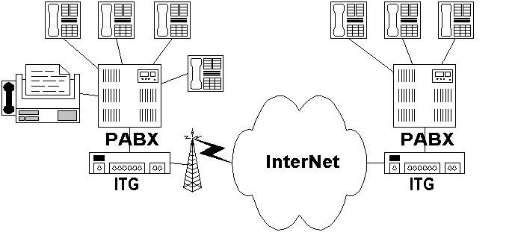

Dalam gambar terlampir diperlihatkan gambaran sebuah infrastruktur telekomunikasi rakyat yang berbasis Internet. Komponen dasar sebuah jaringan telekomunikasi rakyat ini adalah,

Internet (seperti Internet kita sekarang)
Peralatan wireless Internet, untuk membypass jaringan kabel Telkom.
Internet Telepon Gateway
PABX
Saluran telepon biasa terkait ke PABX dalam RT/RW / di kantor

Peralatan wireless Internet, biasanya dibangun menggunakan peralatan wireless LAN atau di kenal sebagai WLAN, berupa card ethernet bekerja pada frekuensi 2.4Ghz, 5.8GHz dan dapat beroperasi pada kecepatqan 11Mbps s/d 54Mbps, jauh lebih tinggi dari pada kecepatan saluran Telkom. Jika card ini di sambungkan dengan antenna luar akan mampu untuk menghubungkan beberapa titik dalam radius 5-8 km. Ilmu tentang hal ini sangat terbuka di Internet & dapat di peroleh secara gratis di http://www.bogor.net/idkf atau melalui mailing list indowli@yahoogroups.com. Jika anda cukup cerdik, biaya investasi peralatan wireless Internet dapat ditekan menjadi antara Rp. 1-1.5 juta saja. Dengan teknik ini kita dapat mengakali supaya kita dapat terkait ke jaringan 24 jam tanpa perlu membayar pulsa sama sekali.

Biasanya di perangkat router PC yang di sambungkan ke wireless Internet, kita memasang perangkat lunak gatekeeper yang berfungsi sebagai sentral telepon VoIP. Software gatekeeper tersebut dapat di peroleh dengan gratis, termasuk source code-nya, dari http://www.gnugk.org.

Komponen lain yang mungkin juga akan cukup membuat kepala pusing adalah Internet Telephony Gateway (ITG) yang dapat menghubungkan percakapan VoIP di Internet ke peralatan telepon biasa. Ada beberapa peralatan jenis ini, yang paling murah adalah voipblaster yang dikembangkan oleh Creative seharga US$30-an, tapi tidak di rancang untuk di sambungkan ke PABX, hanya untuk keperluan personal / perorangan saja. Untuk operasi ke PABX, salah satu yang cukup baik adalah buatan planet (www.planet.com.tw) & barangnya dapat diperoleh dengan mudah di Indonesia. ITG Planet ini biasanya terdiri dari 4 buah colokan telepon yang dapat di sambungkan ke telepon biasa atau ke PABX. Kalau tidak salah harganya masih sekitar US$400-US$500 di Indonesia.

Sisa komponen yang dibutuhkan hanya PABX dan pesawat telepon maupun kabel telepon, saya yakin kan sangat mudah di temukan, kalau di Jakarta mungkin di pasar kenari.

Demikianlah gambaran singkat arsitektur sebuah infrastruktur telekomunikasi rakyat. Perlu dicatat dalam diskusi ini bahwa konsekuensi sebuah infrastruktur telekomunikasi rakyat, yang berparadigma dari rakyat, oleh rakyat, untuk rakyat ….. sebetulnya tidak ada lagi peran pemerintah & operator. Karena pada dasarnya rakyat yang pandai & skilled tidak lagi membutuhkan bantuan pemerintah maupun operator dalam menyelenggarakan infrastruktur telekomunikasinya. Apalagi pemerintah yang korup dan tidak berpihak pada rakyat!

